密级： 公开

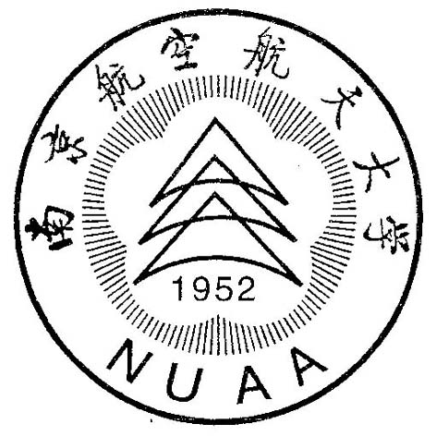

南京航空航天大学

基本科研业务费科研项目

**国家重大项目培育基金**

申 请 书

|  |  |
| --- | --- |
| 项目名称： |  |
| 申 请 人： |  |
| 培育类别： | （见下一页填写说明） |
| 专项名称： | （专项名称） |
| 所在单位： |  |
| 申请日期： |  |

南京航空航天大学科学技术研究院

填 写 说 明

一、国家重大项目培育基金培育类别：

1.国家重点研发计划

2.国家科技重大专项（民口）

3.“科技创新2030”重大项目

二、专项名称，请填写培育项目瞄准的国家科技计划具体专项名称。

三、本申请书所列内容必须实事求是，逐项认真填写，表达要明确严谨。

对于填写内容含糊不清的申请书，不予受理。

|  |  |  |  |  |  |
| --- | --- | --- | --- | --- | --- |
| 项目名称 | |  | | | |
| 培育类别 | |  | | | |
| 专项名称 | |  | | | |
| 项目负责人 | 姓 名 | |  | 单 位 |  |
| 出生日期 | | 年 月 日 | 工 号 |  |
| 职 称 | |  | 学 位 |  |
| 手 机 | |  | 邮 件 |  |
| 项目组成员 | 姓名 | | 职称 | 单 位 | |
|  | |  |  | |
|  | |  |  | |
|  | |  |  | |
|  | |  |  | |
|  | |  |  | |
|  | |  |  | |
|  | |  |  | |
| 拟合作的  外部单位 | | |  | | |
|  | | |
|  | | |
|  | | |
|  | | |
|  | | |
|  | | |

**一、本项目对国家科技计划实施方案或专项指南的响应情况（200字）**

请阐述本培育项目所瞄准的具体指南条目(各专项指南详见附件)

**二、 拟解决的关键科学问题、关键技术和研究目标（500字）**

围绕国家科技计划指南方向提出的研究方向和研究内容，凝练拟解决的重大科学问题或关键技术，提出预期目标，科学目标和技术指标应细化、明确、可考核。

**三、主要研究内容（1000字）**

围绕科学问题的内涵和关键技术的难点，阐述项目研究重点、研究思路、研究方案和任务（课题）设置方案。

**四、创新点（500字）**

**五、项目团队研究工作基础（1000字）**

**六、项目负责人研究背景（500字）**

工作简历、近五年承担各类国家科技项目情况及主要研究成果。

**七、国家重大项目筹备情况（1000字）**

1.与专家委员会（指南编制专家）的对接交流情况；

2.项目科研团队的优势及同行评价、对比分析；

3.申请国家重大项目时，拟联合的单位及前期合作基础；

4.针对国家科技计划指南，拟组织的项目论证会和拟邀请的专家。

**八、项目经费预算表**

|  |  |  |
| --- | --- | --- |
| **预 算 科 目** | **经费** | **计 算 根 据 及 理 由** |
| **合 计** |  |  |
| 设备费 |  |  |
| 业务费 |  |  |
| 劳务费 |  |  |

**九、签字盖章**

|  |  |
| --- | --- |
| **申请人承诺：**  我保证申请书内容真实，不涉及国家秘密。如果获得基金资助，我将履行项目负责人职责，严格遵守南京航空航天大学科研基金管理的有关规定，切实保证研究工作时间，认真开展工作，按时报送有关材料。若填报失实和违反规定，本人将承担全部责任。  签字： 年 月 日 | |
| **所在单位审查意见：**  （公章）  年 月 日 |
| **科学技术研究院意见：**  （公章）  年 月 日 |